**«Создание эмоционально благоприятной атмосферы в группе»**

Одним из главных условий полноценного развития личности ребенка является его **эмоциональное благополучие**, которое в условиях детского сада во многом зависит от способности воспитателя создать в группе благоприятный климат.

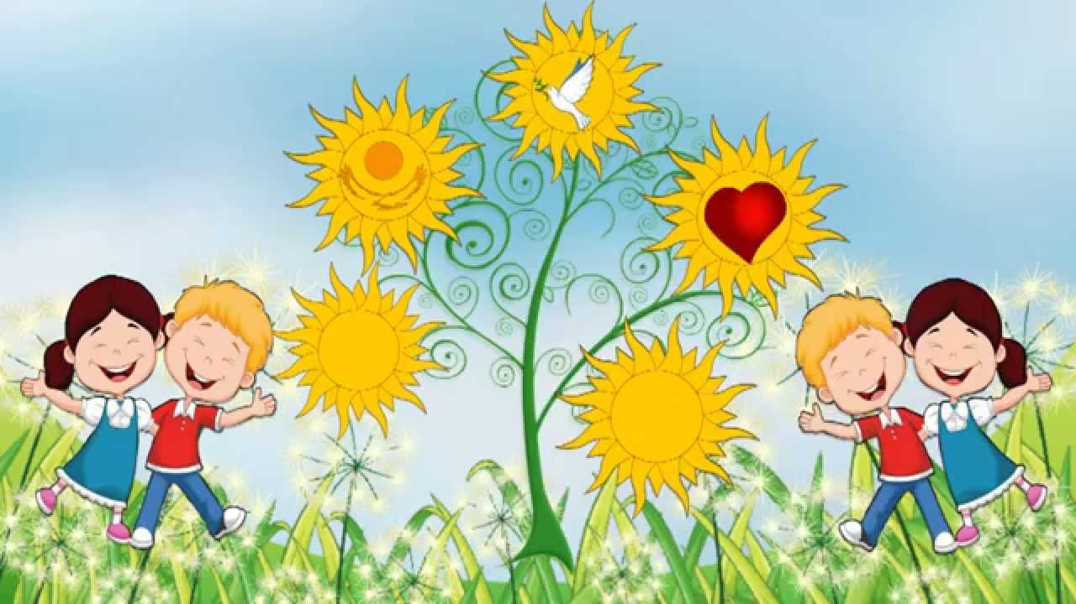 Воспитатель оказывает весьма существенное влияние на эмоционально благоприятную атмосферу в группе. Фактически именно он создаёт определённый климат в группе.

Существуют **речевые настройки**, которые настраивают на доброжелательные отношения с взрослыми и другими детьми, они показывают детям, что им рады.

Приветствие ребят можно начинать с таких фраз:

- Я рада видеть тебя в детском саду, в нашей группе!

- Я рада видеть всех деток нашей группы здоровыми, веселыми, в хорошем настроении. Мне очень хочется, чтобы такое настроение у нас у всех сохранилось до самого вечера.

- Здравствуйте, мои хорошие!

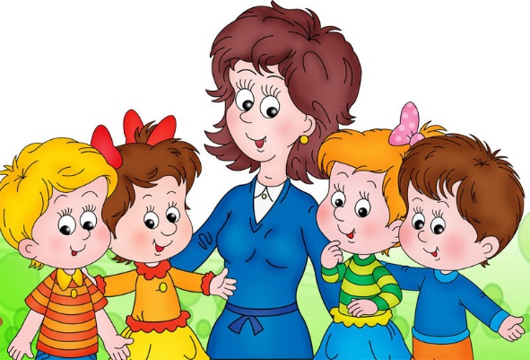Для налаживания взаимодействия с детьми воспитателю необходимо установить доверительные отношения и эмоционально их поддерживать, организовать сотрудничество (совместную деятельность взрослого и ребенка), а при возникновении конфликтных ситуаций применять позитивные способы их разрешения.

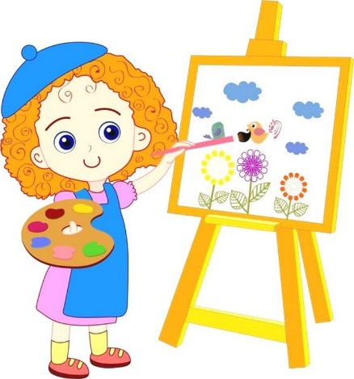Психологи и физиологи установили, что изодеятельность для ребенка не только и не столько художественно-эстетическое действо, сколько возможность выплеснуть свои чувства на бумагу. Уголок изотворчества со свободным доступом детей к карандашам и бумаге поможет решать эту проблему в любое время, как только у малыша возникнет потребность выразить себя. Особое удовольствие доставляет детям рисование фломастерами-маркерами, оставляющими толстые линии, на прикрепленном к стене листе бумаги. Внимательному воспитателю цвет, который выбран для рисунка, поможет понять, как в данный момент на душе у ребенка, - тоскливо и тревожно или, наоборот, светло и радостно.

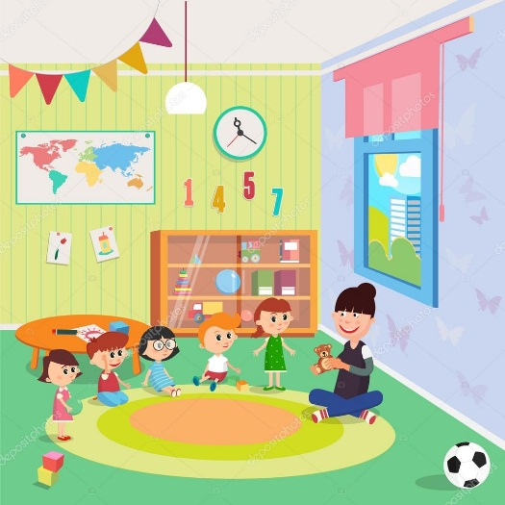 Предметная среда и общая обстановка в группе также имеют важное значение для воспитания дружеских взаимоотношений и радостного настроения детей. Среда должна быть яркой, красочной, привлекающей внимание ребенка и вызывающей у него положительные эмоции. Необходимо продумать каждую деталь в группе с целью предотвращения возможных столкновений между детьми и во избежание конфликтных ситуаций. В группе создать специальные уголки и зоны для игр.

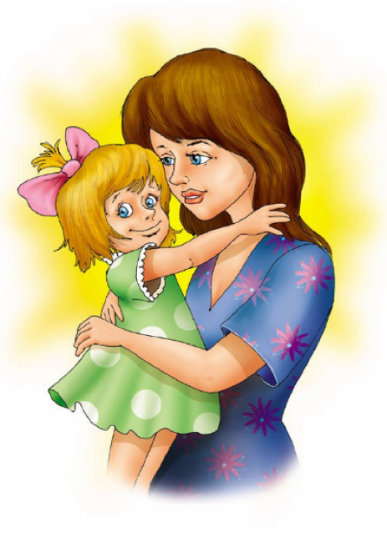Маленькие дети очень привязаны к маме. Ребенку хочется, чтобы мама все время была рядом. Поэтому очень хорошо иметь в группе «семейный» альбом с фотографиями всех детей группы и их родителей. В этом случае малыш в любой момент сможет увидеть своих близких и уже не так тосковать вдали от дома.

Задача педагога состоит в изучении психологической обстановки в семье через анкетирование, мониторинг, беседы; а также необходимо учитывать индивидуальные особенностей каждой семьи, характерные черты поведения, интересы и склонности самого ребенка.

Воспитатели создают уголки для родителей, где помещают памятки, консультации, буклеты и другую информацию для родителей. В свою очередь родители должны прислушиваться к советам педагога, принимать к сведению его консультации, наблюдения и пожелания. То есть работать в одном тондеме.

Исходя из всего выше сказанного, можно подвести итог, что **эмоционально благоприятная атмосфера** в группе **определяется** следующими **факторами:**

1.Отношениями между воспитателем и детьми;

2.Отношениями между самими детьми;

3.Отношениями между воспитателями;

4.Отношениями между воспитателями и родителями.

Если все эти факторы будут выполняться в позитивном настрое, то и атмосфера в группе будет благоприятной.

**Уважаемые педагоги!**

**Создание благоприятной**

**атмосферы в группе**

**детского сада**

**в ваших руках!**